الهيئة العامة للتعليم التطبيقي والتدريب: شريك عالمي في التعاون الدولي للبيانات الخاصة بأهداف التنمية المستدامة
تُعد الهيئة العامة للتعليم التطبيقي والتدريب (PAAET) حلقة وصل رئيسية بين دولة الكويت وشبكات البيانات العالمية الخاصة بـ أهداف التنمية المستدامة (SDGs).
ومن خلال شراكاتها البحثية الدولية في مجالات الصحة والبيئة والهندسة، تساهم الهيئة في إنتاج بيانات عالية الجودة تدعم الأبحاث العالمية، وتعزز الفهم الإقليمي، وتضمن تمثيل واقع الكويت في المؤشرات الدولية بشكل دقيق وموثوق.
وبالاستفادة من خبراتها في البحث التطبيقي، تعمل الهيئة على تحويل البيانات المحلية إلى معرفة عالمية تسهم في تقييم التقدم نحو تحقيق الأهداف الأممية وتوجيه السياسات التنموية على المستويين الوطني والعالمي.
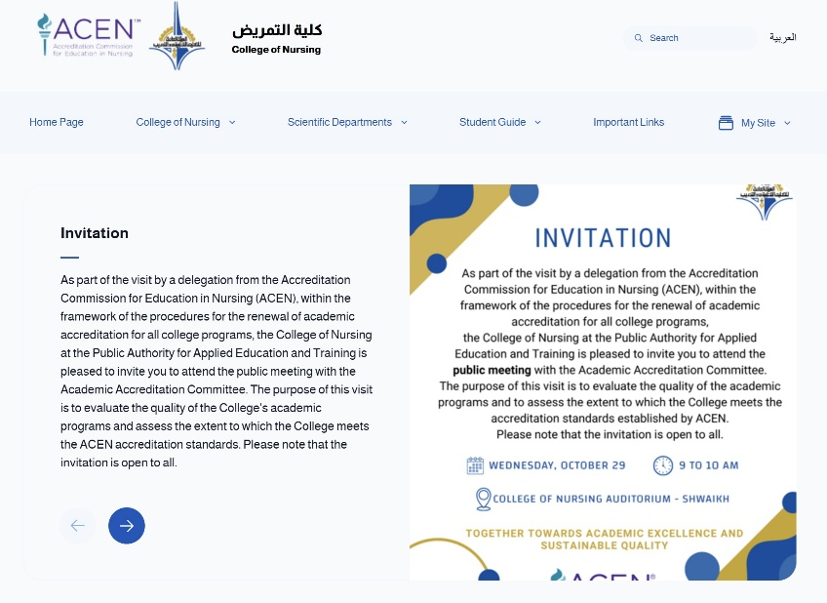

تعزيز المعرفة من خلال الشراكات العالمية – استضافت كلية التمريض في الهيئة العامة للتعليم التطبيقي والتدريب وفدًا من هيئة اعتماد برامج التعليم في التمريض (ACEN) بهدف تقييم البرامج الأكاديمية، وتعزيز معايير الاعتماد الدولي، وترسيخ جودة التعليم المستدام.

المساهمة في البيانات الصحية العالمية (الهدف الثالث)
تتعاون كلية العلوم الصحية في الهيئة العامة للتعليم التطبيقي والتدريب بشكل وثيق مع وزارة الصحة في تنفيذ المبادرات البحثية والصحية الوطنية، بما في ذلك الدراسات الوبائية الكبرى. ومن خلال هذه المشاريع المشتركة، تعمل الهيئة على جمع وتحليل البيانات الوطنية المتعلقة بالأمراض غير المعدية مثل السكري وأمراض القلب والأوعية الدموية، وفقًا للبروتوكولات البحثية المعتمدة من وزارة الصحة. ويسهم هذا التعاون في تعزيز قاعدة البيانات الصحية الوطنية، ودعم السياسات المبنية على الأدلة، وتحسين جودة ومصداقية المؤشرات الصحية على المستويين الوطني والإقليمي.

الرصد البيئي الإقليمي (الأهداف 6 و13 و14)
تتعاون الهيئة مع المنظمة لحماية البيئة البحرية وعدد من الجامعات الإقليمية والمؤسسات البحثية البيئية في مشروعات مشتركة لرصد النظم البيئية البحرية والساحلية في الخليج العربي.
تشمل هذه المبادرات:
- جمع وتحليل بيانات عن التلوث البحري والتنوع البيولوجي وجودة المياه.
- توحيد المنهجيات القياسية للقياس البيئي بين دول مجلس التعاون الخليجي.
- المساهمة في إعداد التقارير الإقليمية الخاصة بأهداف التنمية المستدامة، والتي توجه السياسات الوطنية والإقليمية لإدارة الموارد الطبيعية المشتركة.
وتسهم هذه الجهود في دعم تنفيذ أهداف التنمية المستدامة المتعلقة بـ المياه النظيفة (الهدف 6)، والعمل المناخي (الهدف 13)، والحياة تحت الماء (الهدف 14)، عبر بيانات علمية دقيقة ومحدثة.
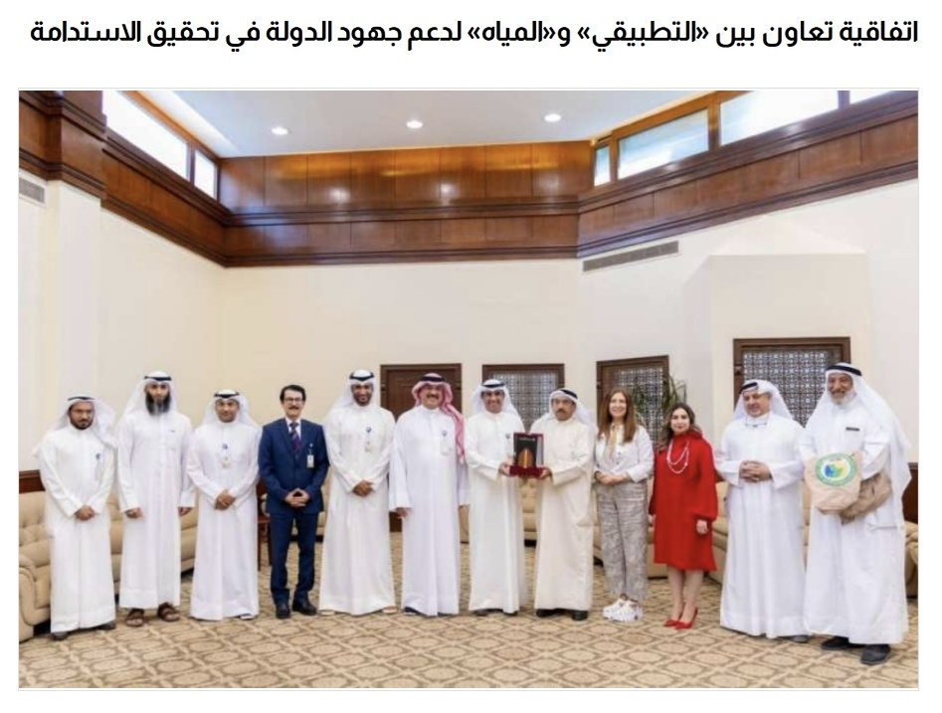

وقّعت الهيئة العامة للتعليم التطبيقي والتدريب اتفاقية تعاون مع جمعية المياه الكويتية لدعم جهود الدولة في تحقيق استدامة الموارد المائية وتطوير البرامج الأكاديمية ذات الصلة لإعداد الكوادر الوطنية المتخصصة.

بناء القدرات البحثية من خلال التعاون الدولي في البيانات
توفر مشاركة الهيئة في مشاريع البيانات الدولية فرصاً ثمينة لتطوير قدرات الباحثين والطلبة في مجالات علوم البيانات، والوبائيات، والهندسة البيئية.
ويسهم ذلك في تعزيز القدرات الوطنية في إعداد التقارير، والرصد، والتقييم الخاص بأهداف التنمية المستدامة.
ومن خلال تبادل الخبرات والمنهجيات، تضمن الهيئة توافق أبحاثها مع المعايير الدولية، مما يجعل مساهماتها جزءاً من منظومة بيانات عالمية شفافة وقابلة للمقارنة تدعم صُنّاع القرار والباحثين في جميع أنحاء العالم.

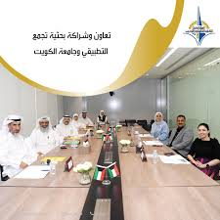

تعاون وشراكة بحثية بين جامعة الكويت والهيئة العامة للتعليم التطبيقي والتدريب.

من الأدلة المحلية إلى المعرفة العالمية
تُجسد الهيئة من خلال دورها كمنتِج للبيانات وشريك معرفي الجسر الذي يربط بين الواقع المحلي والأطر العالمية.
فمن خلال مشاركة البيانات بمسؤولية وشفافية، تضمن الهيئة أن تكون التجربة الكويتية جزءاً من الصورة العالمية للتنمية المستدامة، مما يُثري فهم التحديات التي تواجه الدول الجافة والمنتجة للنفط في سعيها نحو تحقيق الاستدامة.
ويتسق هذا النهج مع رؤية الكويت 2035، ويعزز مكانة الدولة كقائد إقليمي في التعاون العلمي والبحثي الدولي.
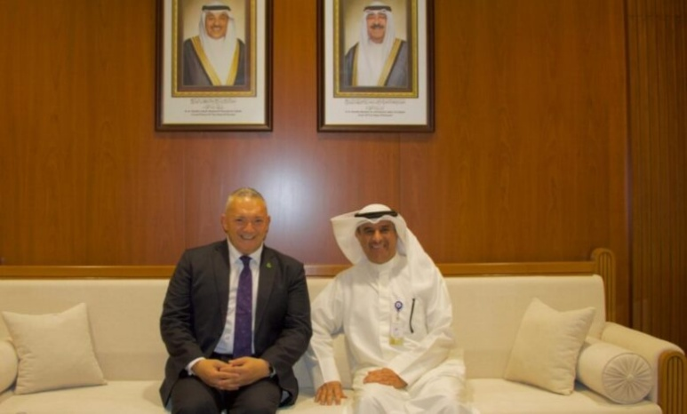

اجتمع المدير العام للهيئة العامة للتعليم التطبيقي والتدريب مع مسؤولي وزارة التعليم في نيوزيلندا لبحث فرص التعاون الأكاديمي وتبادل الخبرات في مجال التدريب المهني وتطوير التعليم التطبيقي.
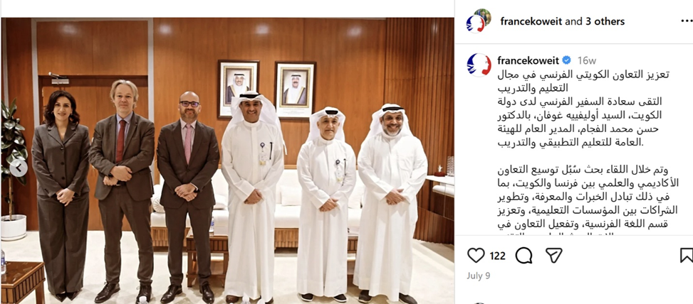

التقى قياديو الهيئة العامة للتعليم التطبيقي والتدريب بالسفير الفرنسي في الكويت لتعزيز التعاون الأكاديمي والتدريبي وتبادل الخبرات، دعمًا للهدف السابع عشر من أهداف التنمية المستدامة.

نحو مستقبل أكثر انفتاحاً وابتكاراً في البيانات
في إطار خططها المستقبلية، تتطلع الهيئة إلى:
- تأسيس مكتب مركزي لبيانات أهداف التنمية المستدامة (Central SDG Data Office): لتنسيق شراكات تبادل البيانات وضمان أمنها والالتزام بأخلاقيات التعامل معها.
- قيادة الشبكات الإقليمية لبيانات التنمية المستدامة: خصوصاً في مجالات أمن المياه، والرصد البيئي، والصحة العامة.
- إطلاق بوابة بيانات مفتوحة (Open-Access SDG Data Portal): لإتاحة المخرجات البحثية غير الحساسة للجمهور دعماً للشفافية وتبادل المعرفة العلمية عالمياً.

يقدّم تقرير الهيئة العامة للتعليم التطبيقي والتدريب عرضًا شاملاً لشراكاتها المحلية والدولية ومبادراتها المرتبطة بأهداف التنمية المستدامة، وبرامجها لبناء القدرات وتعزيز التعليم التطبيقي والفني في دولة الكويت.
[تحميل التقرير الكامل – الهيئة العامة للتعليم التطبيقي والتدريب: نحو تعليم تطبيقي مستدام]

التزام عالمي ومحلي بالعلم من أجل التنمية
من خلال مشاركتها النشطة في مشاريع البيانات العالمية لأهداف التنمية المستدامة، تؤكد الهيئة العامة للتعليم التطبيقي والتدريب التزامها المزدوج بـ دعم العلم العالمي وتعزيز التميز البحثي الوطني.
فمن خلال تقديم بيانات دقيقة وموحدة ومستندة إلى الواقع المحلي، تواصل الهيئة دورها المحوري في مساعدة العالم على قياس التقدم نحو أجندة الأمم المتحدة 2030، وترسيخ مكانة الكويت كمركز علمي إقليمي للابتكار والمعرفة المستدامة.

